Invitation til diplomoverrækkelse
Nu har det andet hold kvindelige borgere med etnisk minoritetsbaggrund gennemført det jobrettede Bydelsmødreforløb, som er koordineret og afviklet i et samarbejde mellem Odense Kommune, IKEA Odense og Bydelsmødrenes Landsorganisation.

Nogen har fået job, andre har fået løntilskud eller forlænget deres praktik, nogen har fundet ny praktik og nogen har fået nye kompetencer til at søge nye jobs.
Derudover er de nu også klar til at gå i gang med det frivillige Bydelsmødrearbejde, som samfundet har brug for: At hjælpe isolerede kvinder i deres boligområde ved at dele den viden, de har fået på uddannelsen.

De skal nu have deres diplom og det skal fejres ved at invitere jer alle sammen til Odense Rådhus, hvor rådmand for Beskæftigelses- og Socialforvaltningen Brian Dybro (SF) vil overrække diplomerne.

DIPLOMOVERRÆKKELSE PÅ ODENSE RÅDHUS
Flakhaven 2, 5000 Odense

13. DECEMBER
KL. 16.00

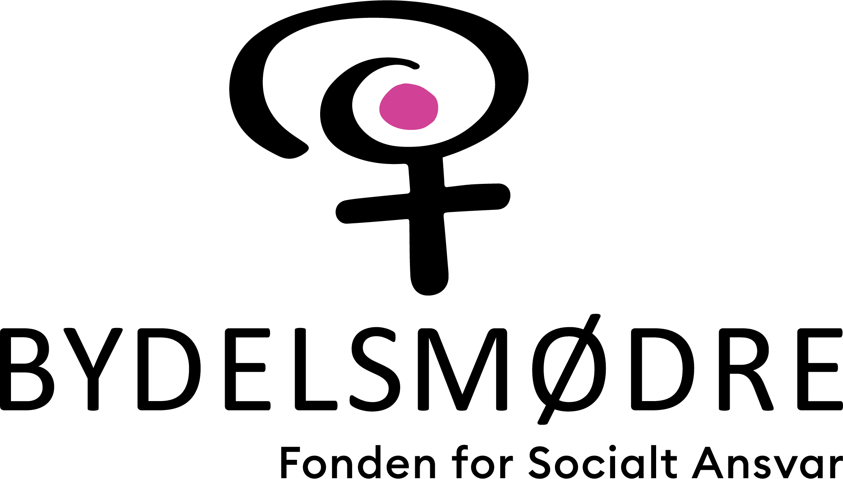

KOMMUNES og/el. HELHEDSPLANENS
LOGO

Program:
Kl. 16.00: Velkommen - Rådmand Brian Dybro holder
tale
Kl. 16.15: Diplomoverrækkelse
Kl. 16.30: To Bydelsmødre holder tale
Kl. 16.40: Tale fra Bydelsmødres Landsorganisation
Kl. 16.50: Gruppebillede
Kl. 17.30: Farvel og tak for i dag.

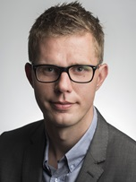
Rådmand Brian Dybro

Vi glæder os til at se jer! De bedste hilsner
Gitte Stærk & Zeljka Secerbegovic

